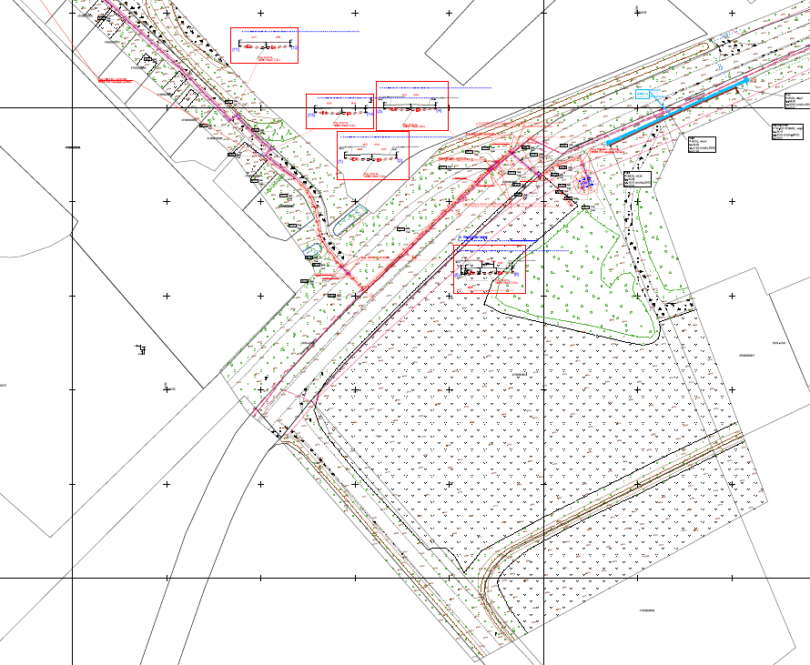

Projekto pavadinimas: | Žemės sklypo, esančio Joniškio m., Žemaičių g. 79 vystymas, įrengiant trūkstamą infrastruktūrą
Veiksmų programa: | Ekonomikos konkurencingumo didinimo programa
Projekto vykdytojas: | Joniškio rajono savivaldybės administracija
Projekto įgyvendinimo laikotarpis: | veiklų pradžia: | 2021 m. spalio mėn.
Projekto įgyvendinimo laikotarpis: | veiklų pabaiga: | 2023 m. birželio mėn.
Projekto vertė: | 330 000 Eur.
Finansavimo šaltiniai: | Lietuvos Respublikos valstybės biudžeto ir Joniškio rajono savivaldybės biudžeto lėšos
Projekto tikslas: | Investicinio žemės sklypo patrauklumo didinimas siekiant pritraukti potencialias investicijas ir kurti naujas darbo vietas.
Projekto aprašymas: | Pagal parengtą techninę dokumentaciją numatoma: 1) iki žemės sklypo ribos pastatyti lauko inžinerinius tinklus (vandens tiekimo, buitinių nuotekų šalinimo, elektros energijos tiekimo) 2) atlikti dalies žemės sklypo sutvarkymo darbus.
Projekto rezultatas: | Įgyvendinus projektą bus išvystyta investuotojams pritraukti reikalinga inžinerinė infrastruktūra.
Asmuo kontaktams: | Artūras Pališkevičius, Joniškio rajono savivaldybės administracijos Ekonominės plėtros ir investicijų skyriaus vyriausiasis specialistas, Tel. Nr. 8 612 95520, el. paštas arturas.paliskevicius@joniskis.lt

